左右眼参数不同怎样避免混单：标识、数量单位与成对交付｜云上订货系统
门店替两位顾客各订一副眼镜，四片镜片都属同一系列，球镜数值只差半度。订单写了“数量2”，加工厂按两片理解，仓库以为是两副；即使后来补齐数量，左片与右片仍可能被放到另一位顾客的镜框里。此类差错不一定发生在验光环节，更多发生在经营交接：业务号、左右标识、参数版本和计量单位被压缩成一个商品名称与一个总数。要避免混单，必须能从每一片成品反查配镜人、侧别、已确认参数和对应订单。
本文讨论门店向批发商或加工方下单、加工与交付的组织办法。验光处方、镜片适配以及成镜是否适合佩戴，仍由有相应专业能力的人员确认；订货系统只能承接经过确认的参数与业务状态。示例中的左右数值只用于解释交接，不构成验光或配镜建议。

把“同一门店两副”拆成可识别的顾客项目
一张门店订单可以汇总多副眼镜，但加工最小交接对象应是“顾客本次配镜项目”。它至少有门店业务号、顾客或门店内部项目代号、处方确认日期、镜框选择，以及左片、右片各自的参数。为保护顾客隐私，跨企业传递可优先使用项目代号，实际姓名和联系方式按必要范围提供。不要把两位顾客的要求写进一个长备注，让加工方自己猜哪一行属于谁。
每副眼镜内部还要有左右侧别。左眼与右眼不能靠表格行顺序推断，因为导出、排序、补单后行序可能改变。较稳妥的交接结构是：项目号PAIR-01包含左片L、右片R和镜框F；每片另附本次确认的参数版本。若顾客甲的左片球镜为-3.00、右片为-2.50，加工领料单、包装标签和门店验收单应保持同一侧别与值。轴位、柱镜、瞳距、设计类型等只有在该订单适用、且由专业人员确认后才传递；不能为了填满模板而由销售猜数。
商品模板的“可选项”与顾客个体参数也要分开。镜片材质、膜层、颜色等可以是可报价的商品选项；左右眼处方属于本次配镜项目，不应无条件复制到下一位顾客。管理端真实商品页面能够选择“定制模板”，但模板存在并不等于所有左右字段均已配置完整。上线前要用一左一右参数不同的实际样例从下单到加工单完整走一遍，再决定哪些字段必填、哪些值只能由专业人员复核。
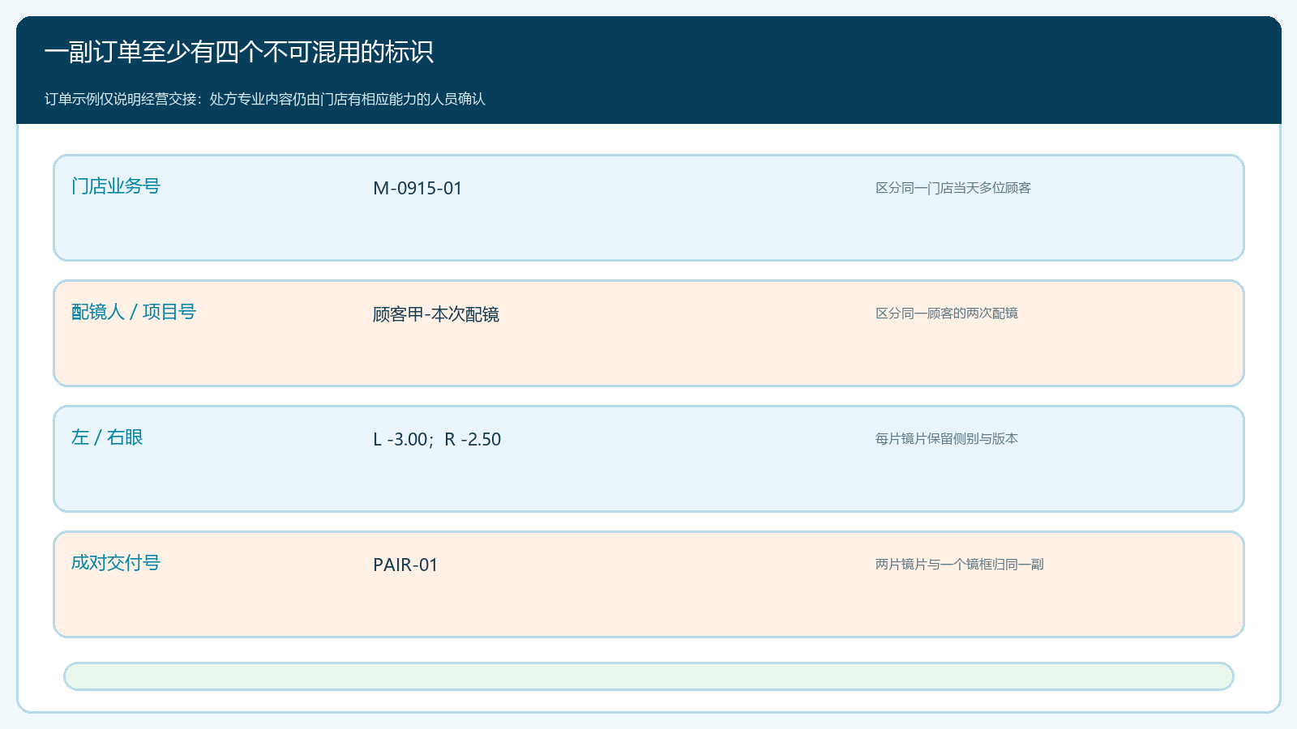
图1：一副眼镜应把顾客项目、左右镜片和镜框串在一起；同门店同日订单不能只靠商品名区分。

手机商城下单时让左右参数在商品行可见
门店在手机商城选定制商品时，应在提交前逐项核对本次所选参数与业务项目号。现有真实手机商城素材中，商品行摘要分别显示左眼球镜参数-3.00和右眼球镜参数-2.50，并提供“查看详情”入口，这正是防止两侧被压成一个型号的关键位置。但摘要被截断时，不能以“列表里好像有数字”作为确认；门店应打开详情核完整参数、方向、数量和成交金额，再提交订单。系统能保存所选项，不能判断验光值本身是否正确。
如果同一顾客订两副不同用途眼镜，也要建立两个项目号或清楚的版本标识。顾客甲的日常镜和备用镜可能使用相同参数，但镜框、膜层或交期不同；合并成“甲两副”会在返工时不知道该改哪一副。客户确认的资料与订单参数不一致时，先暂停受影响项目的下发，让门店确认是处方变了、录入错了还是选择错了商品，不要由仓库擅自把左、右互换。
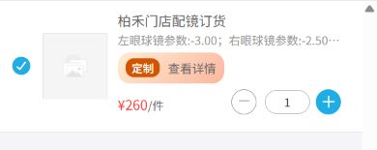
图2：手机商城摘要能提示左右值不同；完整参数仍需进详情核对，不能从截断文字直接放行加工。

“2”到底是两片、两对还是两副，要在接单前算清
门店下单两副成镜，采购镜片时通常涉及四片：每副左一片、右一片；镜框通常为两件。若系统商品单位设为“件”，可能一个“件”代表一项成镜订购，而非单片镜片。库存、采购和加工的单位可以不同，换算关系必须在企业内部写明，不能把商品行显示的“2件”直接传给加工厂当成“2片”。尤其在补片和返工时，顾客只需重做右片，既不是再做一整副，也不能在客户总订单上直接增加一副收入。
按顾客甲和乙各一副的例子，门店订单是2副；加工领料应找到甲左、甲右、乙左、乙右共4片；镜框是甲、乙各一件；最后交付为甲1副、乙1副。每片有独立的侧别和所属项目。仓库可核镜片实物标签数量，财务核按副、按片或按项目计价的实际约定。若甲右片返工一次，生产过程可能消耗5片，但客户最终交付仍只有2副，增加的损耗由责任判定处理，不应自动向顾客加收一副。
后台真实订单明细能看到定制参数与数量、单价、小计等字段。接单复核要把它与门店确认的配镜项目对上：订单价格正确，却只有一条混合左右参数的商品行，仍可能造成加工侧别不清。可将项目号、左/右片数、镜框数、需要加工的版本写成可审查的内部明细，并确认供应商或加工方实际收到的是同一版，而非仅看到汇总金额。
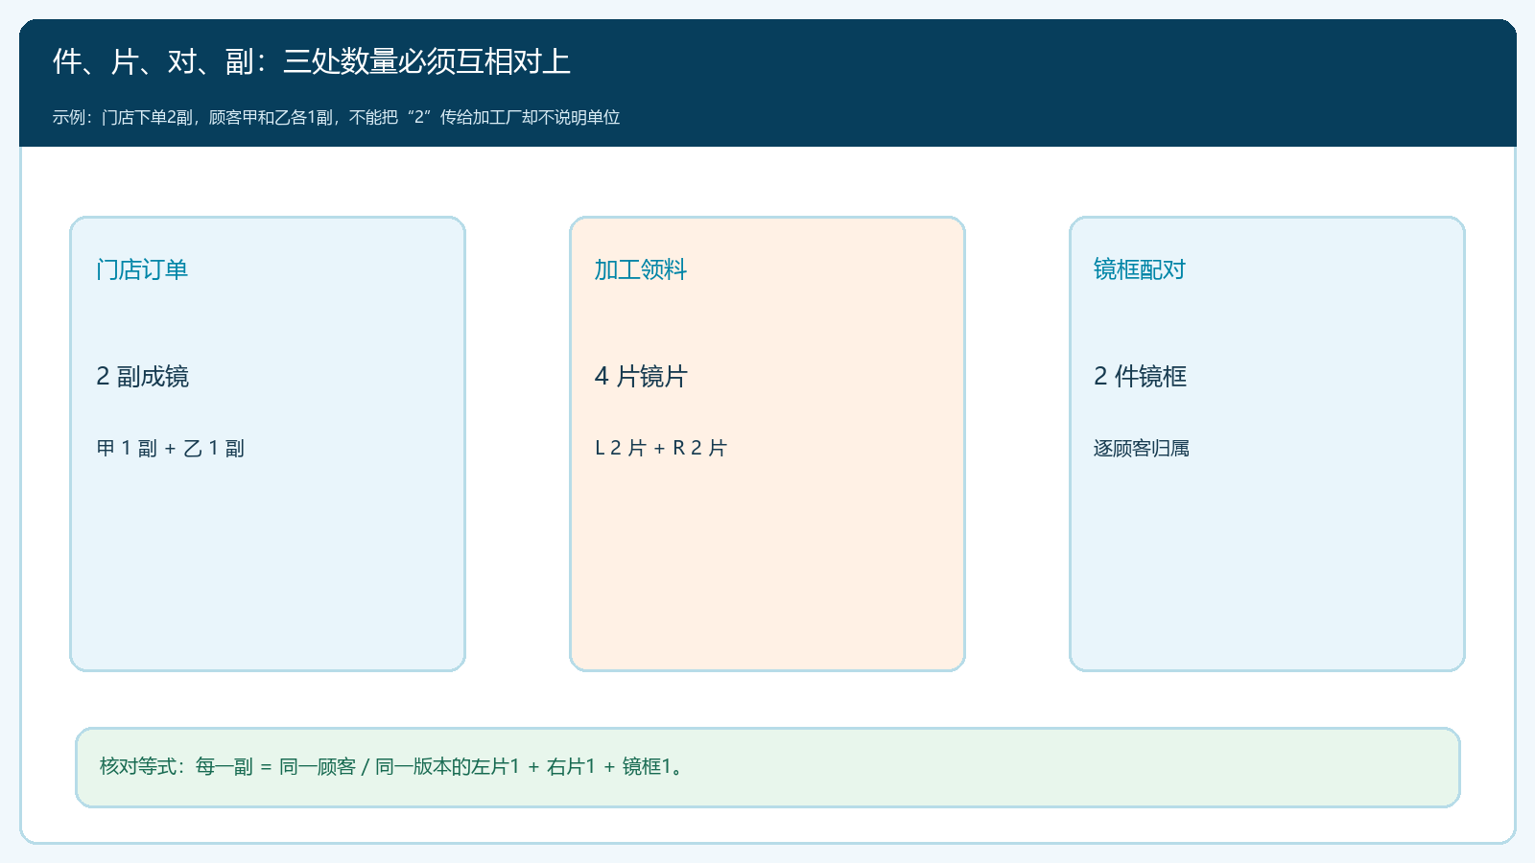
图3：总数“2”只有带上单位和顾客归属才能执行；返工一片也不能误增一副。
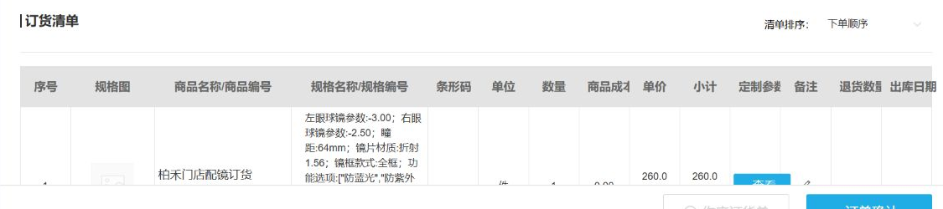
图4：管理端明细提供订单复核依据，但加工是否收到正确侧别仍须核交接资料与实物标签。
加工前的可做性同样不能只看下单成功。某个参数、膜层或镜框组合超出加工方可做范围，应让供应商明确能否做、替代材料、价格和交期；门店向顾客重新确认后才能接受新方案。已确认的订单快照应作为加工依据，避免商品模板后来改价或改选项，使历史订单看起来像使用了新配置。

加工、收货与成对交付各复核一次
给加工方的作业信息至少写明项目号、左片参数、右片参数、镜框规格和确认版本。标签可用顾客项目号加L/R，不能只写顾客姓氏，因同姓和同日多单很常见。加工方发回时，仓库按项目号收件，核左片和右片是否都到、标识有无混写、镜框与订单是否匹配。若只到一片，可先标记“部分到货”，但不能把该副直接转为“可整副交付”。
装配或打包前再核一次成对关系。顾客甲的左片和乙的右片即使同材质、相近度数，也不能因为能装进同一镜框而组成一副。打包清单应列出本次交付的项目号、左右镜片、镜框和附件；门店签收时核实际副数及左右标签。客户提货或佩戴验收若发现不适，由专业人员判断原因；经营记录只负责回答当时下单、加工与交付的参数和实物是否一致，不能把所有佩戴问题一概记成仓库发错。
若使用批量加工，仓库可按门店汇总装箱，但盒内每副仍应有独立袋签。整箱外标签只写“门店两副”不足以支持退货或返工。配送短少一副时，也必须知道少的是甲还是乙；不然补发会再造一次混单。完成验收的最低证据，是从成品标签能找到订单项目，从订单项目能找到经确认的左右参数和原交付记录。

改参和返工按阶段处理，不覆盖原参数
顾客临时改参数时，先确认旧版处在哪一步。尚未下发加工，可撤销旧版、由门店重新确认后发新版；已开料，应核停工可能性、材料损耗、新价格和交期；已经完成待交，需要隔离旧成品，防止仓库错发；已经交付，则需按售后事项收回旧件并记录再次交付。无论哪一种，都不要直接在原订单上覆盖左眼或右眼数值而不留旧版，否则日后无法判断加工厂按哪版制作、差错发生在谁确认之后。
返工只重做一片时，要让原副处于“待补片”或企业明确的等价待办状态，不让另一片被重新配给别的顾客。加工方可能要求退回旧片，仓库需记录旧片是否收回、是否报废以及新片标签和费用。财务月结时根据返工责任区分应付加工费、供应商赔付或门店承担金额；不能只在对账单末尾扣一笔“售后费”，却无法指向顾客项目和左右片。
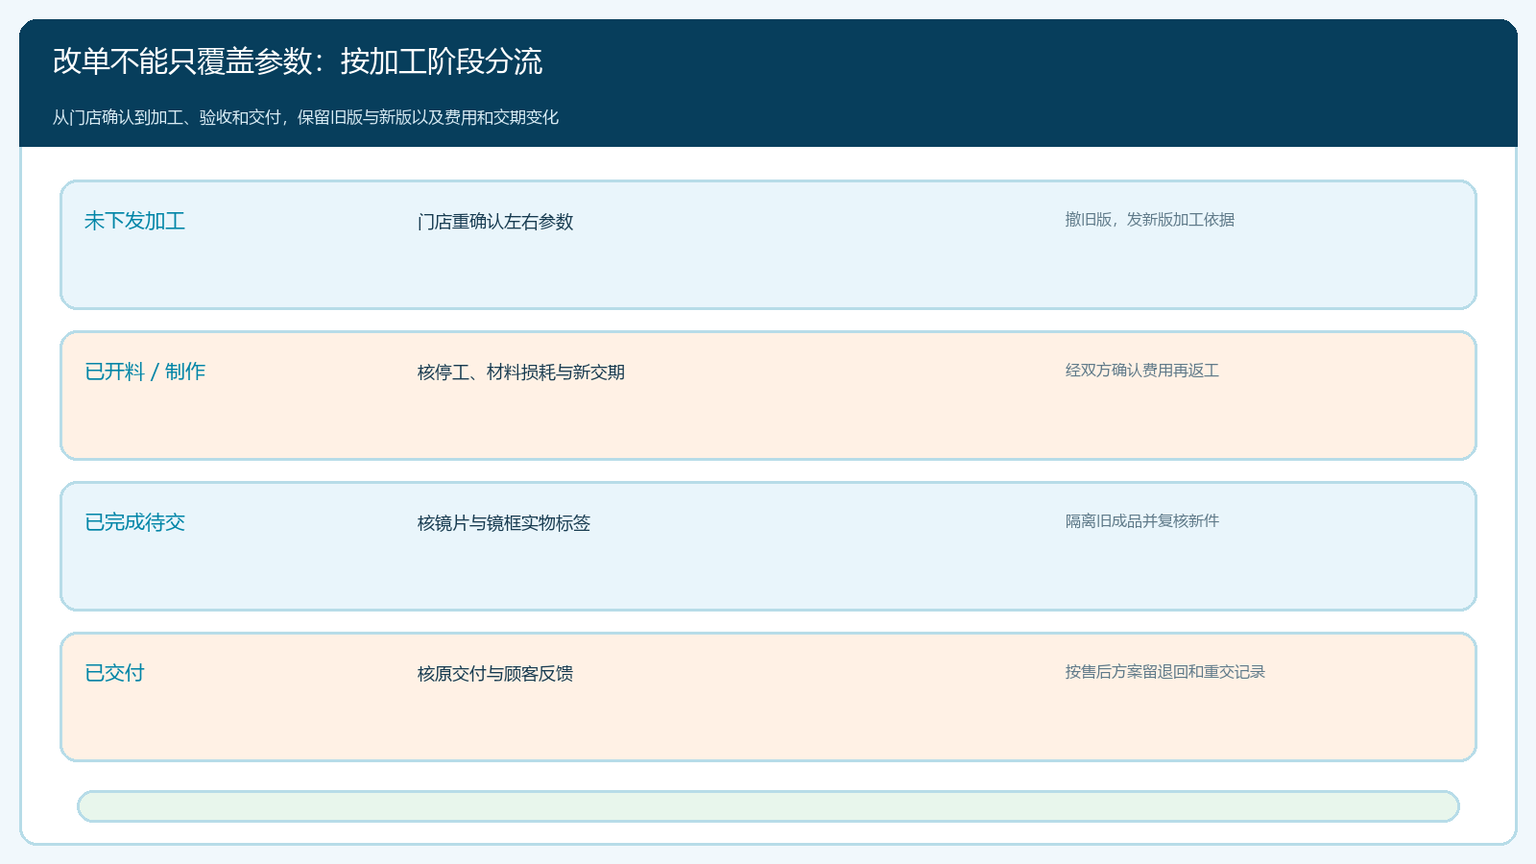
图5：未加工、已开料、待交和已交付的改单成本与责任不同，均须保留前后版本。

试运行用三种订单检验能否真正避免混单
第一笔是同一顾客左右眼参数不同的一副：门店提交、加工接收、仓库入库与整副交付四处记录的L/R值和项目号均应相同。第二笔是同一门店两位顾客同日订货：核两副能否分项目识别，订单总数、四片镜片和两件镜框能否核对，并故意调换包装标签，看复核环节能否在交付前发现。第三笔是一副已开料后只改右片参数：核旧版、新版、损耗和新交期有无确认，左片是否仍锁定原项目，成品是否不会混入旧片。
负责人应看左右标签缺失率、因参数或单位错误造成的返工占比、半副待交时长和门店签收差异。指标要能反查项目与责任岗位；若差错被笼统记入“其他售后”，退货率下降也不能说明流程改善。先在一家门店、一个加工方试跑，证据齐全后再扩展。
云上订货可承接定制商品选项、手机商城参数与管理端订单明细；具体字段和项目拆分能力须按当前版本验证。门店确认处方与适配性，加工方确认可做性，仓库确认侧别与数量，财务确认返工结算。最终验收是任取一副成镜，都能说清顾客项目、左右参数版本、交付数量与改参批准人。

